附件1
业务技术要求

业务一、红河三角洲TerraSAR-X影像资料购置
- 业务名称
红河三角洲TerraSAR-X影像资料购置
（二）主要工作内容
购买红河三角洲TerraSAR-X影像数据用于红河三角洲地面沉降反演和解译研究，数据覆盖范围不小于图框范围，四角坐标分别为：
（1）105.600559248073E, 21.2179168755141N；
（2）105.683988806599E, 20.7808231238245N；
（3）105.962894851704E, 20.8302121128753N；
（4）105.878793991314E, 21.2707881868466N。
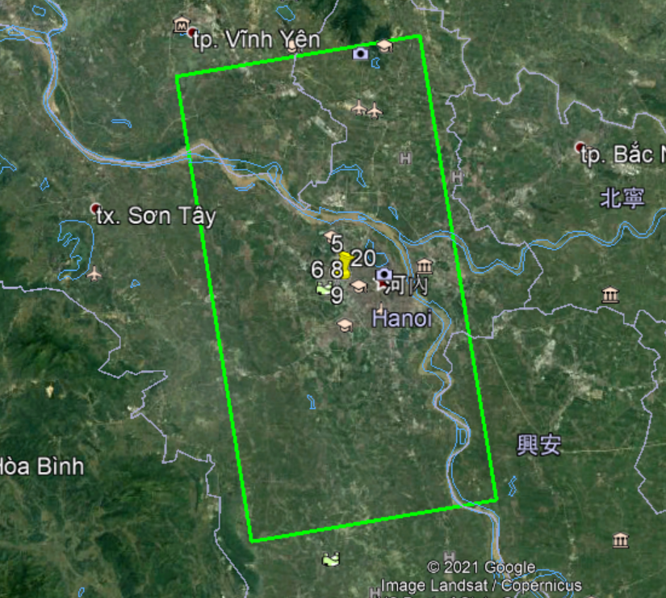
- 其他技术要求
1.数据要求
TerraSAR-X卫星获得的红河三角洲2012年-2020年间的存档数据和2021年-2022年的编程数据，极化方式为HH，分辨率3m，影像幅宽30km*50km。存档数据模式为StripMap (SM)，角度37.25。编程数据模式为SM（3米），角度36.05-38.49，影像成像轨道须与存档数据相同，可以用于重复轨道雷达干涉测量分析。
卫星数据位于河内市，尽量实现河内市区域全覆盖。
2.提交数据要求
（1）提供的数据级别为：SSC单视复数影像，可用于干涉处理，数据格式cos。
（2）产品级别：Level 1A 产品，包含强度信息和相位信息，经过内部辐射定标和零多普勒斜距向几何投影。
（3）数据提供：高精度卫星轨道参数文件，斜距复影像数据文件、快视图文件。
- 实施周期
需在2021年10月30日前提交全部TerraSAR-X雷达存档数据。

业务二、日本海中段西部海域多道地震原始数据购置
- 业务名称
日本海中段西部海域多道地震原始数据购置
（二）主要工作内容
购置日本中段海西部海域的二维多道地震原始数据。主要用于了解研究区基础地质背景、地质结构、地层发育、构造演化，为东亚深部地质研究奠定基础。
工作量：日本海中段西部海域多道叠前地震数据资料2800 km，包括原始地震数据2800 km千米，相应的远场子波、导航文件（P190）、地震记录班报及采集报告（PDF）。
（三）其他技术要求
1．地震测线数据格式：SEG-D 。
2．范围：日本海中段西部海域， 40° 54' 54.5471" N, 127° 00' 58.6389" E；38° 37' 57.3827" N, 126° 59' 49.9246" E；38° 39' 45.1560" N, 130° 30' 56.2646" E； 41° 00' 59.1465" N, 130° 26' 44.3121" E。
3．技术要求：震源深度不低于6米，气枪容量不低于4000立方英寸；炮间距不高于30米，道数不低于600道，道间距不高于20米；缆长不低于8千米，满覆盖次数不低于200次，记录长度不低于8秒，取样间隔不高于2毫秒。
(四)实施周期
需在2021年11月30日前提交全部数据。

